Самостоятельная работа по компьютерным сетям
---
Часть A. Теоретические вопросы (краткий ответ)
1. Дайте определение компьютерной сети.
Это система взаимосвязанных устройств которые объединены линиями связи и работающих на одном протоколе передачи данных.
2. Перечислите основные топологии сетей (не менее трёх).
Звезда, кольцо, шина, хз можно ли сюда приписать меш сети
3. Чем отличается локальная сеть (LAN) от глобальной (WAN)?
LAN - локалка, WAN - глобальная сеть
4. Сколько уровней в модели OSI? Назовите их по порядку (снизу вверх).
Физический
Канальный
Сетевой
Сеансовый
хоть убейте не помню еще один меж прошлым и следующим
Прикладной
5. На каком уровне модели OSI работает коммутатор (switch), а на каком — маршрутизатор (router)?
коммутатор это канальный, а маршрутизатор на сетевом
6. Сколько уровней в модели TCP/IP? Перечислите их.
Канальный
Сетевой
Транспортный
Прикладной
7. Сопоставьте уровни OSI и TCP/IP (укажите соответствие).
удвоить и передать другому
8. Какой протокол работает на транспортном уровне и обеспечивает надёжную доставку с установлением соединения?
TCP - он типо следит что-бы кажый пакет шел по порядку
9. Какой протокол транспортного уровня не гарантирует доставку, но работает быстрее?
UPD - хреначит пакетами как из пушки с надеждой что клиент сам поймет
10. Что такое MAC-адрес и на каком уровне модели OSI он используется?
Физический идентификатор сетевой карты. Я не знаю можно ли считать уникальным ибо случаи совпадений были но это настолько мелкий шанс что наверное уникальный тоже уместно.
11. Какова длина MAC-адреса в битах и байтах? Как он обычно записывается?
48 бит. В 16ричной системе ввиде 6 груп по 2 знака.
---
Часть B. IPv4
12. Запишите IP-адрес 192.168.10.130 в двоичном виде.
удвоить и передать другому (считать в двоичной не моё а я систему переустанавливал, ни калькулятора ни питона именно привычного)
13. Определите класс IP-адреса 172.16.5.10.
Класс B
14. Является ли адрес 192.168.1.1 частным (приватным)? Ответ обоснуйте.
Да, потому что любые ip 192.168 локальных. Там есть RFC 1XXX стандарт но его номер я сходу не скажу.
15. Для адреса 192.168.1.0/24 укажите:
· маску подсети в десятичном виде;
· количество доступных адресов для хостов;
· адрес сети;
· широковещательный адрес (broadcast).
Количество доступных адрессов: $2^{32-24}-2=2^{8}-2=256-2=254$
Маска: 255.255.255.0
Адрес: 192.168.1.0
Broadcast: 192.168.1.255
16. Для адреса 10.0.0.0/30:
· сколько всего адресов в подсети?
· сколько из них пригодны для устройств?
Адреса колво: $2^{32-30}=2^{2}=4$
Пригодных: 4-2=2
17. Что такое шлюз по умолчанию (default gateway) и зачем он нужен?
Адесс роутера/маршрутизатура на который бъется устройство за инетом вне локалки
---
Часть C. MAC-адреса
18. Определите, какие из приведённых записей являются корректными MAC-адресами. Для некорректных укажите причину.
· а) 00:1A:2B:3C:4D:5E 🗸 самый простой
· б) 00-1A-2B-3C-4D-5E 🗸 тоже как варик записи
· в) 001A.2B3C.4D5E 🗸 cisco подобная хрень
· г) 00:1A:2B:3C:4D некорректны, причина: а куда еще байты делись
· д) 00:1A:2B:3C:4D:5E:6F некоректен, причина: походу сюда из прошлого делись байты
· е) 0G:1A:2B:3C:4D:5E некоректен, G нет в 16ричке
19. MAC-адрес устройства: A4:5E:60:12:34:56. Определите:
· OUI (идентификатор производителя) —A4-5E-60;
· NIC (идентификатор устройства) — 12-34-56;
· является ли адрес unicast или multicast (по значению младшего бита первого байта).
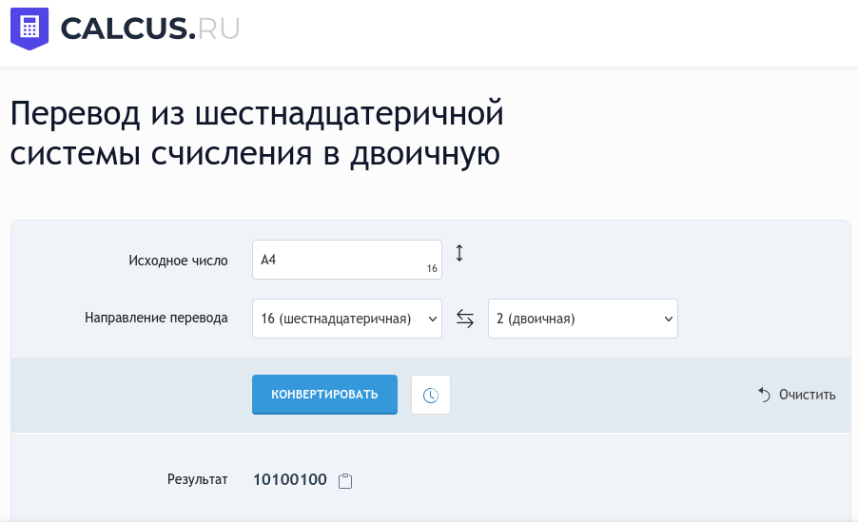
Unicast потому что праыый крайний бит 0
20. Что такое широковещательный MAC-адрес? Запишите его.
Он нужен для отправки на все узлы внутри сети
FF-FF-FF-FF-FF-FF
21. Чем отличается MAC-адрес от IP-адреса? Укажите не менее трёх отличий.
Предположу что IPv4
МАС работает на канальном, IP на сетевом
MAC 48 бит, IP 32 бит
MAC 16ричный IP 10тичный
22. Как коммутатор (switch) использует MAC-адреса для передачи кадров? Что такое таблица MAC-адресов?
Удвоить и передать другому
---
Часть D. Маршрутизация
23. Что такое маршрутизация? Какую функцию выполняет маршрутизатор?
Маршрутизация выбирает наилучший сетевой путь для пакетов
24. Что содержит таблица маршрутизации? Назовите минимум три поля.
Сеть назначения
Маска подсети
Шлюз следующего, я хз как на русском Gateway
Сетевой интерфейс
Метрика
25. Дана таблица маршрутизации:
Сеть назначения Маска Интерфейс
192.168.1.0 255.255.255.0 Fa0/0
10.0.0.0 255.0.0.0 Fa0/1
0.0.0.0 0.0.0.0 Fa0/2
Куда будет отправлен пакет с адресом назначения:
· а) 192.168.1.55?
· б) 10.5.5.5?
· в) 8.8.8.8?
192.168.1.55 -> Fa0/0
10.5.5.5 -> Fa0/1
8.8.8.8 Fa0/2
26. Объясните принцип «самого длинного префикса» (longest prefix match) при выборе маршрута.
27. Что такое статическая и динамическая маршрутизация? Приведите пример протокола динамической маршрутизации.
---
Часть E. Практическое задание
28. Дана сеть 172.16.0.0/16. Требуется разделить её на подсети так, чтобы в каждой было не менее 500 хостов.
Определите:
· новую маску подсети;
· количество подсетей;
· адрес первой подсети (сеть, первый и последний хост, broadcast).
29. Опишите путь данных при отправке HTTP-запроса с компьютера на сервер, указав, какие уровни OSI/TCP/IP и какие протоколы задействованы на каждом этапе (инкапсуляция). Отдельно отметьте, где используются MAC-адреса, а где — IP-адреса.

